Trabalho por províncias - 4 fases (tempo aproximado: 3-4 horas)

Tema
Vemos o nosso futuro marista como comunhão de pessoas no carisma de Champagnat, no qual se enriquecem mutuamente as nossas vocações específicas.
XXI Capítulo Geral
Descoberta (1 hora)
Converse entre vocês a partir das perguntas seguintes. Podem falar sobre todas elas ou escolher algumas (no mínimo duas). A partilha deve ser sobre as mesmas perguntas. Ao contar sua história, faça-o com detalhe.

- Qual sua vivência mais autêntica do que você entende por comunhão no carisma, de Irmãos, leigas e leigos? O que experimentou então? O que recebeu? Em que contribuiu?
- Em que ocasião se sentiu profundamente MARISTA? Como percebeu isso? O que sentiu e como se sentiu?
- Qual a melhor experiência em que, junto com outros maristas, chegaram ao coração de crianças e jovens? O que tornou isso possível?
- Que sinal que você percebeu em sua província do caminho indicado pelo Capítulo Geral? Em que consistiu? Que o tornou possível? Que gerou?

Ao escutar as histórias que outros partilham, procure identificar os elementos-chave dos relatos:
- Maristas em comunhão. Elementos de autenticidade (sentimentos, contribuições dadas, contribuições recebidas)
- Percepções de SER MARISTAS (experiência, sentimentos …)
- Maristas em missão,
Que o torna possível?
- Sinais de animação e crescimento na província. Elementos que ajudam. O que está sendo gerado?

Algo que me entusiasmou nas histórias contadas.

Sonho (1 hora)

Exercício de visão de futuro:
Vamos fazer uma viagem na máquina do tempo, que vai nos transportar a 2030. Imagine-se dormindo, entrando num sono profundo e despertando em dezembro de 2030. Aconteceram muitas mudanças positivas e inovadoras no Instituto.
Você está empolgado e bastante motivado com o que está vendo. Está orgulhoso do que observa e da contribuição que a missão marista está dando à Igreja e ao mundo.
Crianças e jovens percebem que estamos com eles, promovendo seus direitos, especialmente dos mais vulneráveis. Oferecemos um rosto de Igreja mariana a partir de nossas realidades. Existe comunhão de pessoas no carisma marista. Irmãos, leigos, leigas, sacerdotes… Maristas, cristãos e pessoas de outras tradições vivem seu caminho de fé com profundidade, comprometidos com o mundo.
Como você sente esse fato de acordar e se encontrar com outros maristas em dezembro de 2030? Que vê? Como são as comunidades maristas? Como acontece a missão? Como está sendo conduzida? Em que é diferente? Onde você se encontra? O que sente? Você percebe algum impacto no entorno? Que está fazendo para mudar as coisas em relação ao passado?
Compartilham sua visão com seu parceiro.
Expressem a visão de futuro em um desenho ou uma capa de revista sobre a vida marista.

Desenho (1 hora)
Que seria o ideal? Propostas provocadoras
Do que se elaborou na etapa de visão de futuro, podemos identificar alguns temas importantes. Seguramente em seu próprio relato cada um pode encontrar elementos que façam referência a:

- Processos pessoais
- Comunidades maristas
- Missão
- Liderança
- Espiritualidade
- ...

- Anotem outros temas, caso considerem que não estão entre os que oferecemos.
- Escolha duas ou três questões prioritárias para sua província para os próximos dois ou três anos.
- Destaquem ideias ou propostas sobre temas que parecem prioritários em sua realidade.

- Não julguem nem descartem nenhuma ideia. Apoiem as ideias, mesmo as que pareçam muito ousadas. Construam sobre ideias do companheiro de caminho.

- Dos temas escolhidos, procurem agora formular propostas provocadoras para sua província. Uma proposta provocadora define o que se quer e como quer. É uma declaração de possibilidade que faz a ponte entre o melhor do que “é” e do que “poderia ser”. Escrevam as propostas no PRESENTE. Precisam ser provocadoras em seu contexto, ainda que possam não ser em outro. Procurem formular pelo menos três.

PROPOSTAS PROVOCADORAS
1.
2.
3.

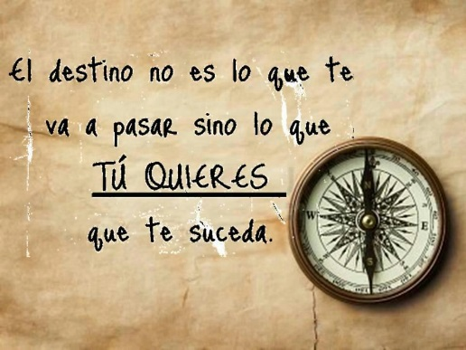
Destino
Das propostas formuladas, indiquem agora como se poderia colocá-las em prática.
- Escolham um nome curto para cada uma das propostas.
- Quais os passos necessários para executar cada uma delas?
- Em que se comprometeriam para que cada proposta seja bem sucedida. Que posso oferecer de minha parte?
O destino não é o que vai acontecer, mas o que você quer que aconteça.

PROPOSTA 1
PASSOS | 1.  2.  3.  4.
COMPROMISSOS

PROPOSTA 2
PASSOS | 1.  2.  3.  4.
COMPROMISSOS

PROPOSTA 3
PASSOS | 1.  2.  3.  4.
COMPROMISSOS

